Simplicity 個人超純水系統
快速功能一覽表
顯示 | 取水或循環
100%
儲槽滿水位
待機
溫度/選項
電阻率/計時器 |  | 儲槽水位
維護/警報顯示 |  | 10%
含義
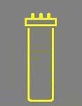 | 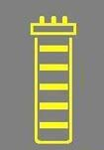
預操作模式 | 取水模式/循環
⇒更多操作模式訊息，請參閱用戶手冊

強制循環功能* |  | 取水*
取水前，欲提高產水水質, 請按: |  | 取超純水,請按:
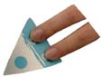 |  | 
*取水或循環狀態時，會自動顯示產水水質。
Simplicity® 個人超純水系統
快速功能一覽表
Simplicity 個人超純水系統
FTPF09589 REV.0法國印刷 01/06 © Millipore公司版權所有，翻印必究。 Millipore 是 Millipore 公司注冊商標。SimpliPak 是 Millipore 公司的商標。
快速功能一覽表
維護顯示
顯示 | 含義 | 疑難解決
 | 需更換SimpliPak純化管柱。 | 根據用戶手冊更換SimpliPak純化管柱。
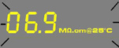 | 產水電阻率低於預設電阻率值。 | 根據用戶手冊更換SimpliPak純化管柱。
 | (UV系統 ) UV燈強度嚴重衰減。 | 根據用戶手冊更換UV燈管。
⇒ 更多維護訊息，請參閱用戶手冊。
故障排除顯示
顯示 | 含義 | 處理
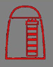 | SimpliPak安裝不正確或者未安裝。 | 重新安裝 SimpliPak。 如果報警燈仍一直閃爍，請聯繫 Millipore 公司。
 | (只限UV系統) UV 燈安裝不正確或者未安裝 。 | 斷開機器電源。重新安裝 UV 燈。如果警示燈仍一直閃爍，請聯繫 Millipore 公司。
⇒ 更多故障排除訊息，請參閱用戶手冊。
Simplicity® 個人超純水系統
快速功能一覽表

